不知者不罪？

屈颖妍 [有理儿有面](javascript:void(0);)

**有理儿有面**

微信号 youli-youmian

功能介绍 你说是不是

2020-09-22[原文](https://mp.weixin.qq.com/s?__biz=Mzg3MjEyMTYyNg==&mid=2247512740&idx=2&sn=71ab686380428421195b70db9223fe3c&chksm=cef6e6d1f9816fc706effbebe24cd1765313f84340313dee3e6aa6e223482406db3d53be259d&scene=27#wechat_redirect&cpage=61) 发表于

收录于合集





**全文共953字，图片1张，预计阅读时间为3分钟。**

**文章发于“有理儿有面”（youli-youmian），欢迎大家在朋友圈和微信群转发。**

**公众号及其他平台转载请在后台留言。**



▼

本文作者：香港资深媒体人 屈颖妍

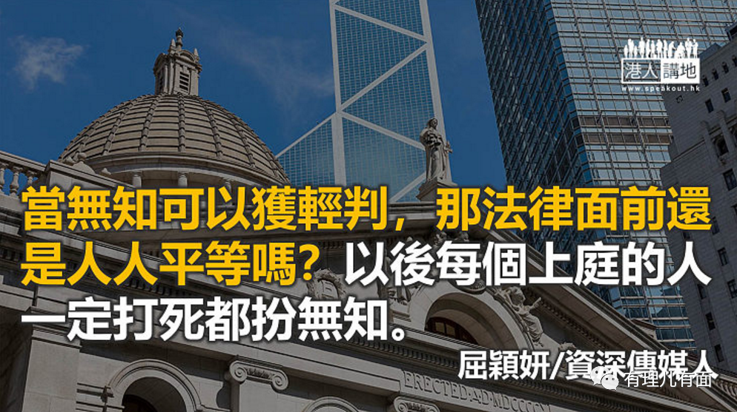

中国人常说:“不知者不罪”， 现在才知道，这句话不是随口说的。原来，无知，或者扮无知，真的可以成脱罪理由。

今年元旦，有便衣警员在旺角拍摄黑衣人活动时，遭暴徒喝止及追打，遇袭便衣警被殴至昏迷，不省人事，送院后证实头颅内出血，伤势严重，记忆力受损。一名19岁男学生当场被捕，另有三名分别是20、22、25岁的男子事后被捕，四人同就一项袭警罪受审。案件日前在西九龙法院裁决，裁判官林子勤指受袭警员因记忆受损，忘记关键证供，讲不清楚遇袭情况。法官又认为增援的女警作供夸大供词，故疑点归于被告，判当场被捕的19岁学生李俊贤及事后被捕的20岁地盘工钟兆濠脱罪，而在旁负责把风、通知施袭者增援警正赶到、速速逃逸的两名被告李炳希及利子恒，林官指他们虽无出手打人，但份属同谋，故判罪成。考虑两被告对法律无知，“以为自己无动手就无犯法”，轻判他们各囚三个月。

不知者果真不罪，那么警察、律师犯法岂非死定了？知法犯法就要罪加一等，无知犯法反而格外开恩，如此判罪标准，公平吗？科学吗？

我记得我考到车牌没多久，有次在小路出大路的双白线前，看到大路没车，便慢驶而过，当时立即被交通警截停抄牌，我问他：“我犯了什么法？”

交通警说：“双白线出大路一定要停车。”

“我开得好慢啊！”

“但你没有停。”

“我不知道要停。”

“不知不是犯法的借口！”

从此，我牢牢记住两件事：一，小路出大路见双白线一定要刹车；二，无知不是犯法的借口。根据普通法，一个人不能以对某一条香港法例无知而作为辩护理由，以求脱罪。举个例：随地吐痰罚款港币1500，如果不知这法例就不用罚，可以想象后果如何。

法官林子勤“考虑两被告对法律的无知”而轻判，那就是歧视所有知法的人。当无知可以获轻判，聪颖就要受重罚，那法律面前还是人人平等吗？以后每个上庭的人一定打死都扮无知。

至于那个当场逮捕的施袭者，他把便衣警打到头颅内出血昏倒，竟因受袭者说不清袭击情况及拘捕细节而让疑犯脱罪，那就更莫名其妙了。能把这疑犯送上庭，证据肯定是多方面的，除了现场警察口供，还有闭路电视影像，警察晕倒了说不清，难道录像也信不过？

以林官的逻辑，如果这是一宗谋杀案，受害人已不在人世，上不了庭，作不了供，那即使当场逮捕了杀人犯，即使闭路电视拍下杀人经过，也会因为受害者说不出受害情况，定不了罪，对吗？官字岂只两个口，黄官更有7个口呢！

本文转自：港人讲地





**关注公众号：**

**有理儿有面**

**理   性｜   揭   秘｜   探   讨**







### 精选留言

用户设置不下载评论